CAGED para Motoristas

Empresa:
Participante:
Data:


Os produtos da CGI – Informática tem todos os direitos reservados. Os direitos autorais deste manual pertencem a empresa, que reserva-se o direito de não permitir que o mesmo seja reproduzido em partes ou por completo, sem o consentimento prévio da empresa.

As informações contidas neste manual estão sujeitas a alterações sem notificação prévia.

Índice

1. Conceito 3
2. Objetivo 3
3. Cadastro Médico 3
4. Cadastro do Laboratório 5
5. Cadastro do Exame 6
6. Cadastro de Visita Médica 8
7. Cadastro do Exame 9
8. Geração do CAGED 11

Conceito

A partir do mês de setembro de 2017 o caged vai sofrer uma alteração referente ao envio de informações de empregados com alguns CBOs específicos, relacionados a cargos de motoristas. Deverá ser informado o número do exame toxicológico realizado na admissão ou no desligamento quando for o caso de sua realização além de outras informações referentes ao medico e laboratório que fez o exame. Esta alteração esta baseada na portaria 945/2017, publicada no D.O.U em 03/08/2017 que entra em vigor em 13/09/2017.

Objetivo

Orientar os usuários do Sistema AdmRH, os Passos para cadastro/atualização dos Dados para o envio correto do CAGED sendo extendido para todas as empresas que tenham admissões/demissões de Motoristas, conforme lista de CBO abaixo, que a partir de 13/09/2017, todos os registros de admissões/demissões devem conter os dados do Exame Toxicológico:

782310 - Motorista de Furgão ou veículo similar;
782320 - Condutor de ambulância;
782405 - Motorista de ônibus rodoviário;
782410 - Motorista de ônibus urbano;
782415 - Motorista de trólebus;
782505 - Caminhoneiro autônomo;
782510 - Motorista de Caminhão;
782515 - Motorista operacional de guincho.

Cadastro Médico

Como primeiro passo, temos que certificar que a PF (Pessoa Física) do médico responsável pelo Exame Toxicológico já existe cadastrada dentro do AdmRH com CRM e Estado da emissão deste devidamente cadastrados, para validar:

Menu
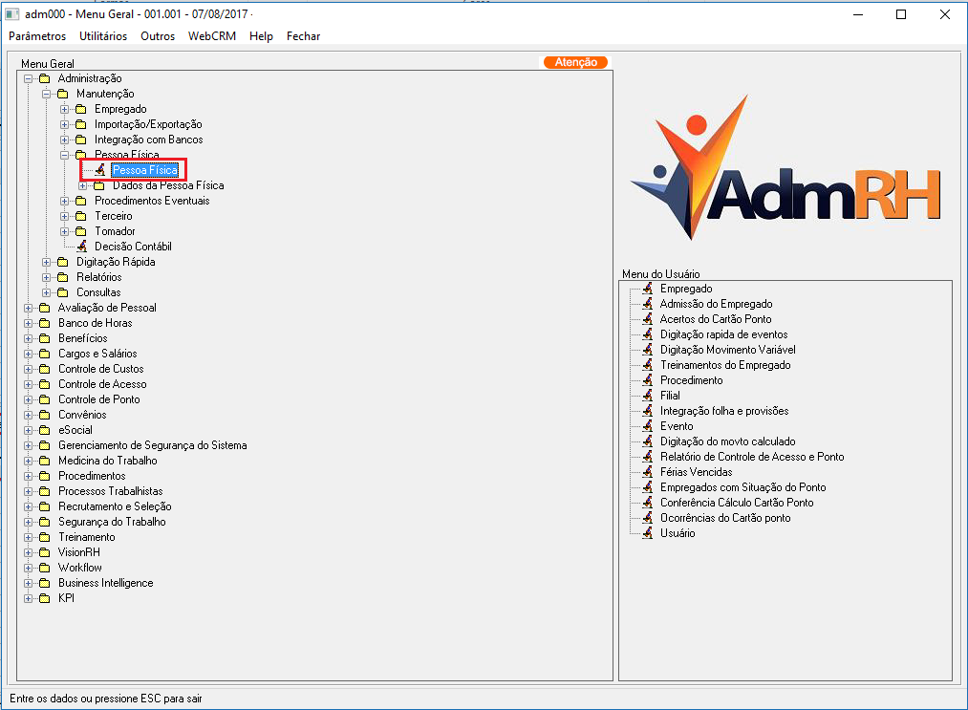
Local de Cadastro
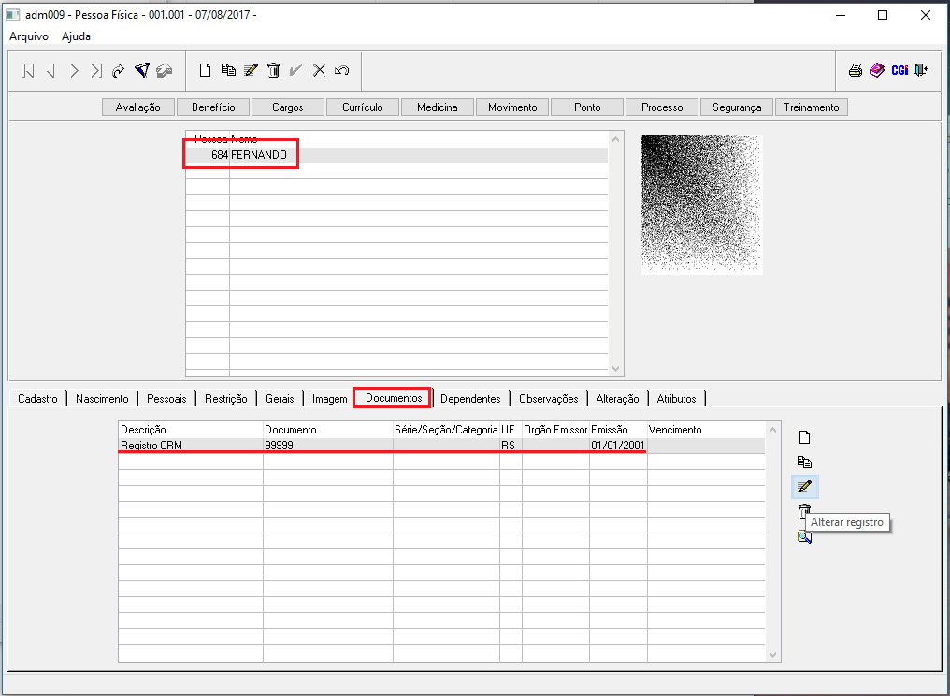

3.1 Cadastro Documento
Caso o Tipo de Documento REGISTRO CRM, ainda não exista, ele será necessário que seja cadastrado. Abaixo segue os passos para que você possa realizar esse cadastro.

Menu
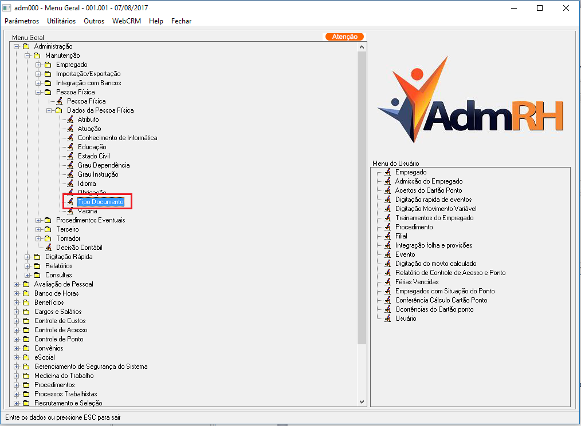

Tela de Cadastro
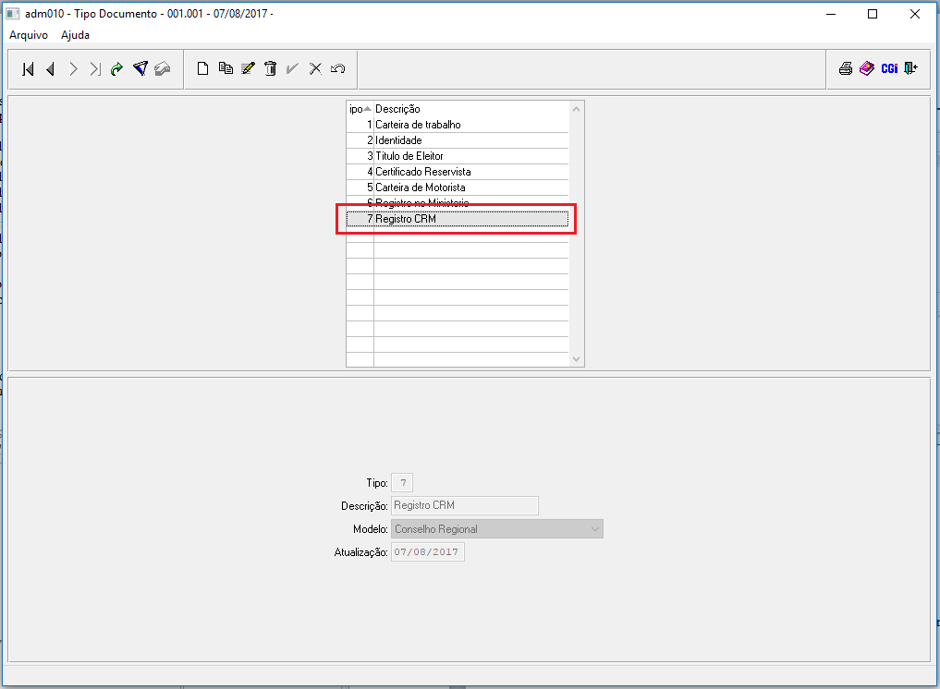

Cadastro do Laboratório

Neste passo temos que inlcuir o laboratório que foi o responsável pelo Exame Toxicológico. Lembrando que o cadastro do CNPJ da Empresa é obrigatório.

Menu
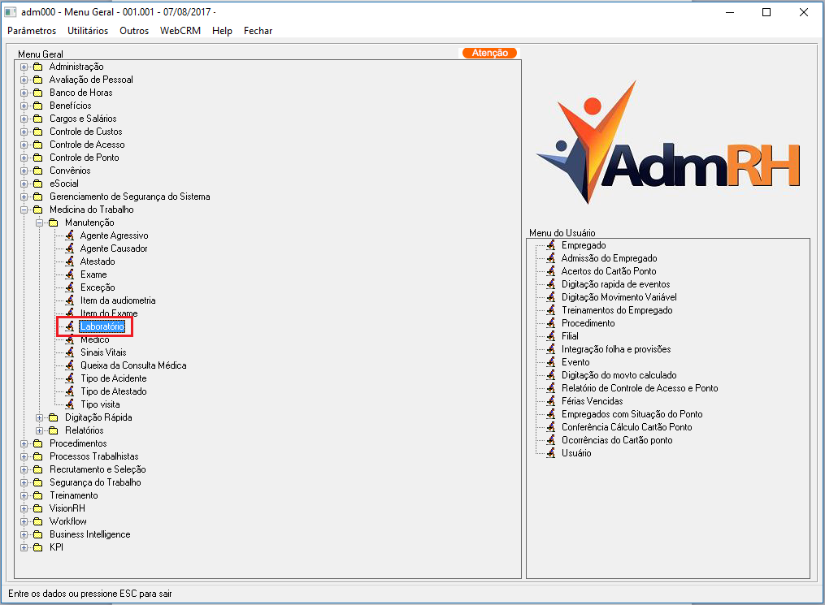

Local de Cadastro
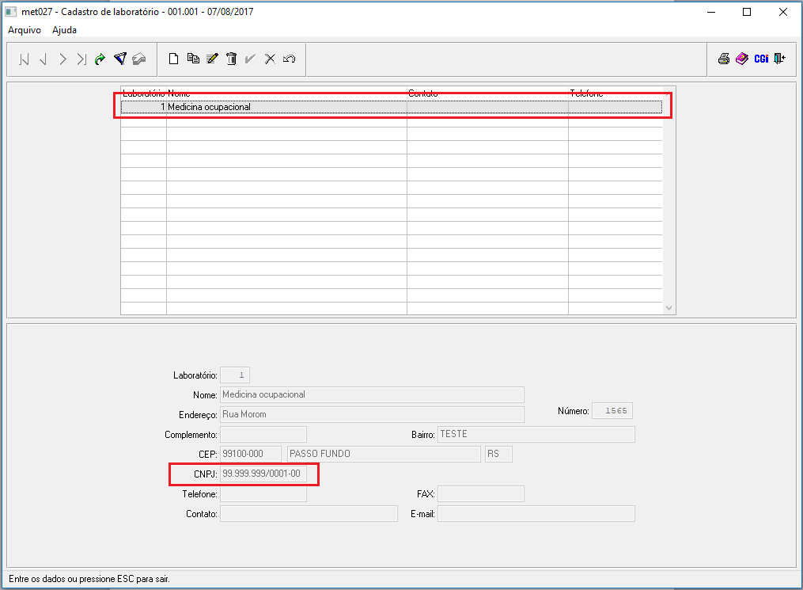

Cadastro do Exame

O passo cinco, serve para cadastrarmos o TIPO do exame, neste caso o Exame Toxicologico, que posterior será utilizado para lançamento no exame médico. Aqui devemos ter o cuidado de vincular o Laboratório (cadastrado no passo 2) do Exame Toxicologico.

Menu
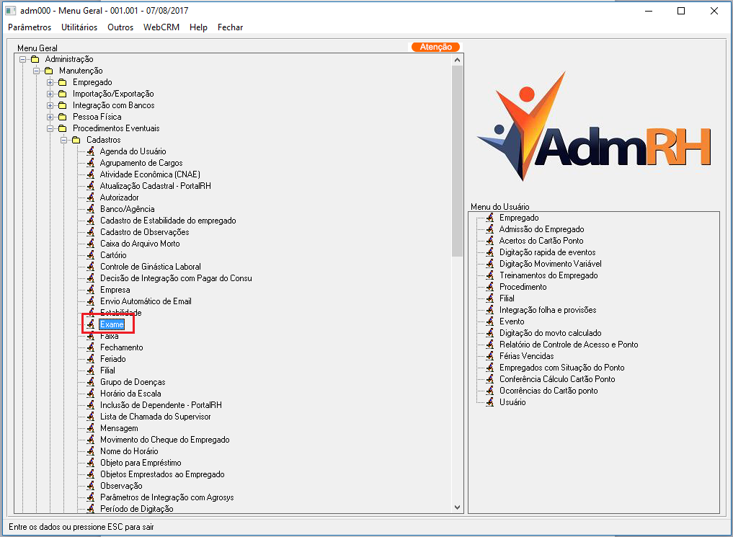

Local de Cadastro (1)
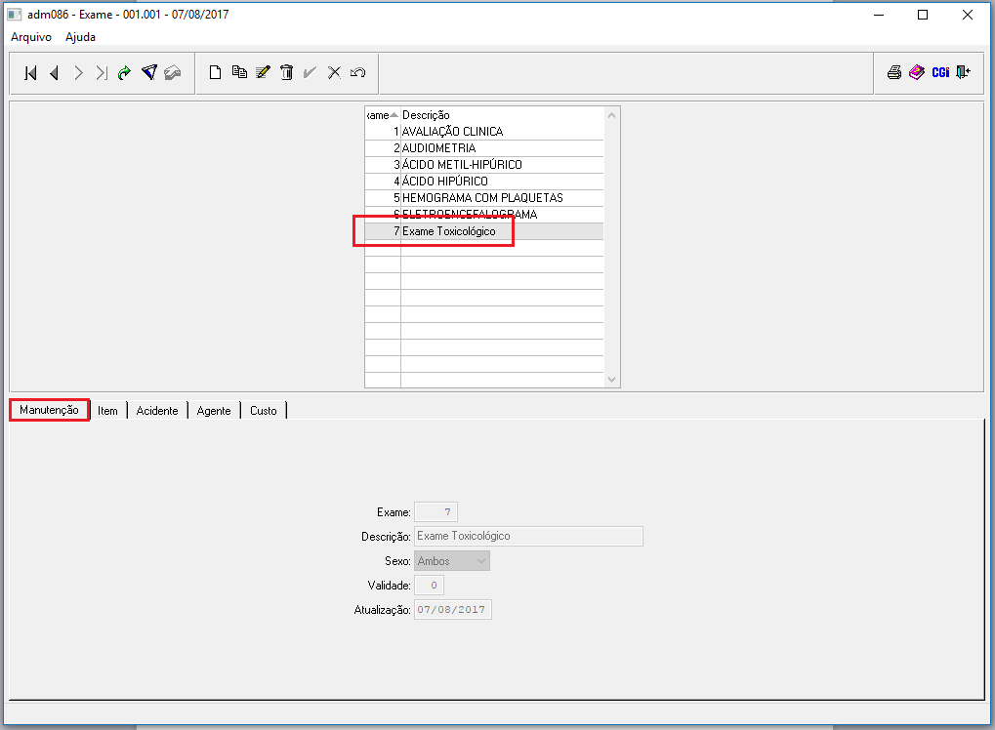

Local de cadastro (2)
O cadastro da Aba custo, pode variar dependendo o Laboratório, neste campo pondendo ser permitido mais de um cadastro.
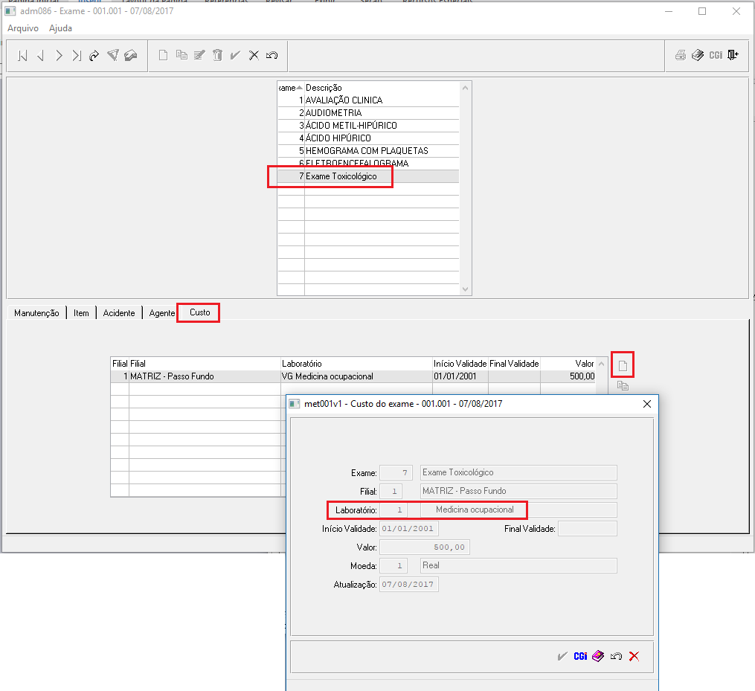

Cadastro de Visita Médica

Para que você consiga lançar o exame, você deve lançar primeiramente uma visita médica, neste caso lembrando que deve informar o mesmo médico do exame, e informar se é um exame admissional ou Demissional. Conforme campos em destaque abaixo.

Menu
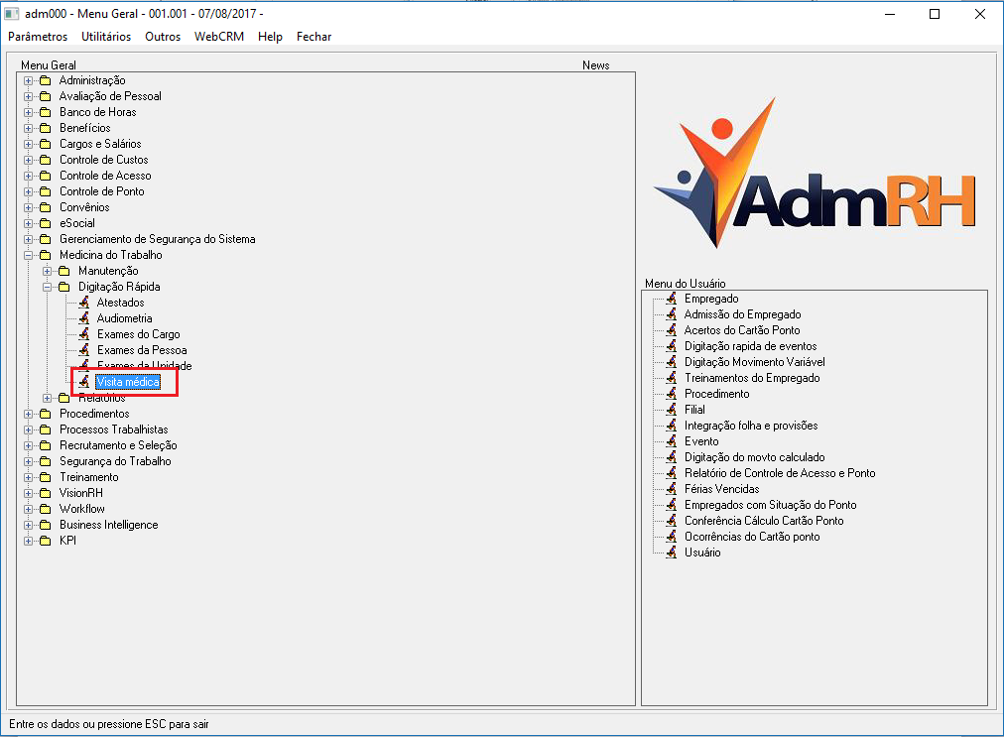

Local de Cadastro
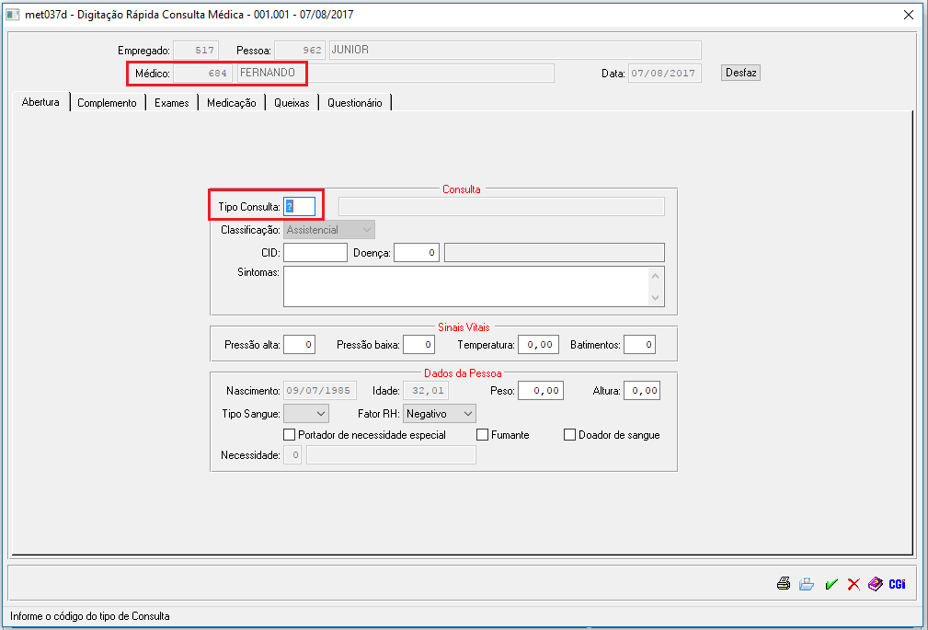

Cadastro do Exame

Com os passos acima feitos, pode-se acessar o empregado e lançar o exame.

Menu
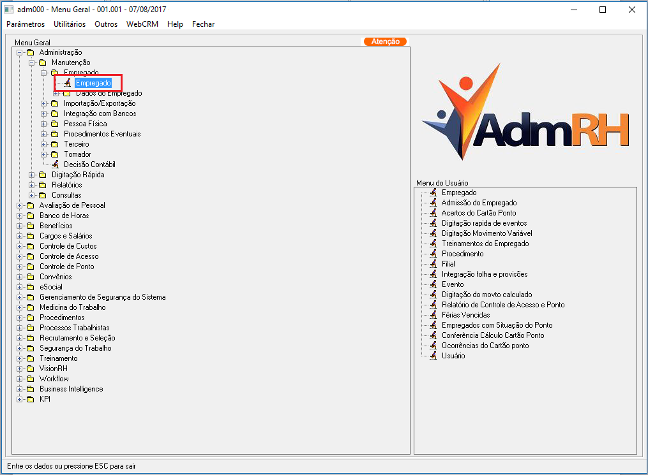

Acesso Medicina
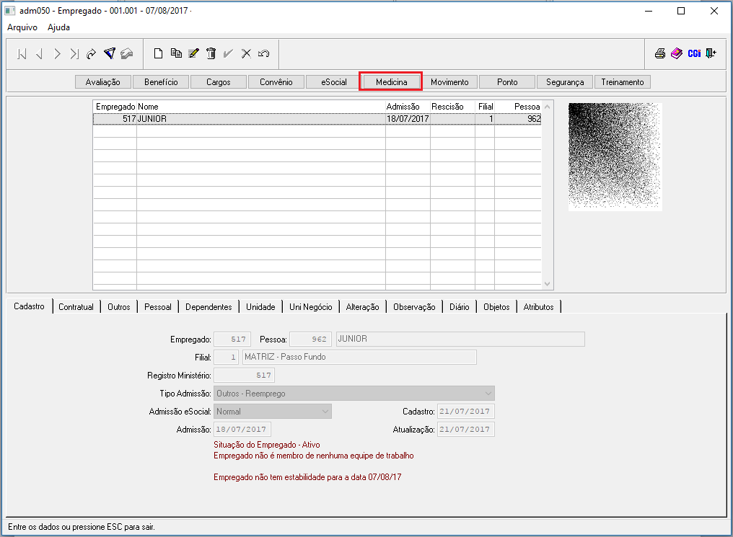

7.1 Cadastro inical
Neste passo, você fara o cadastro da Sequência de lançamento deste exame, colocando a data do exame já cadastrado na visita médica.

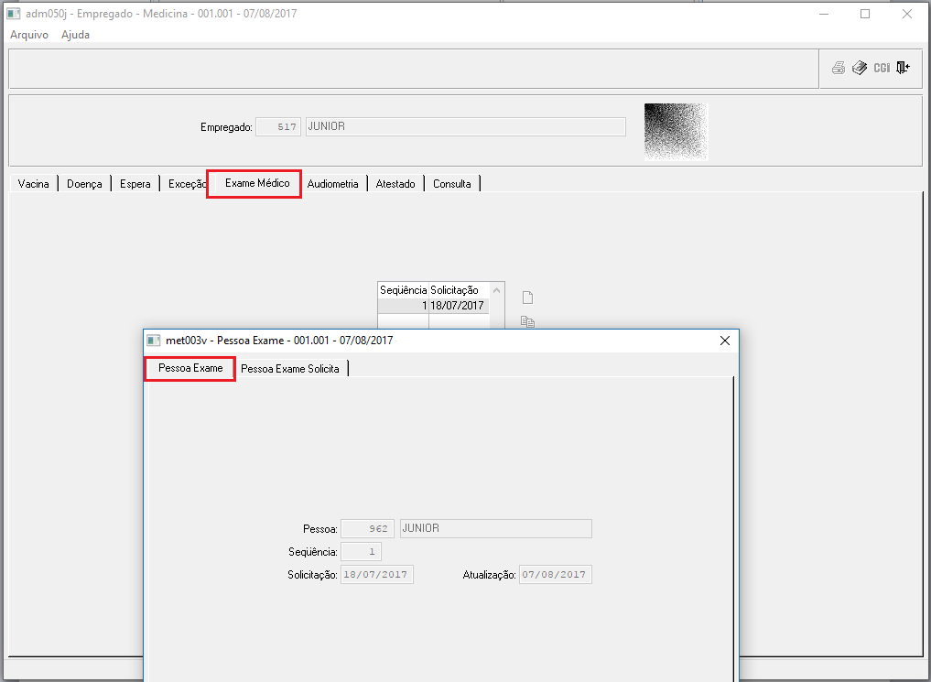

7.2 Cadastro exame
Neste campo você lança os dados do Exame Toxicologico, os campos abaixo devem ser obrigatóriamente cadastrados.
O campo EXAME TOXICOLOGICO deve ser preenchido com os números e letras que estiverem no número do laudo do exame do Empregado.
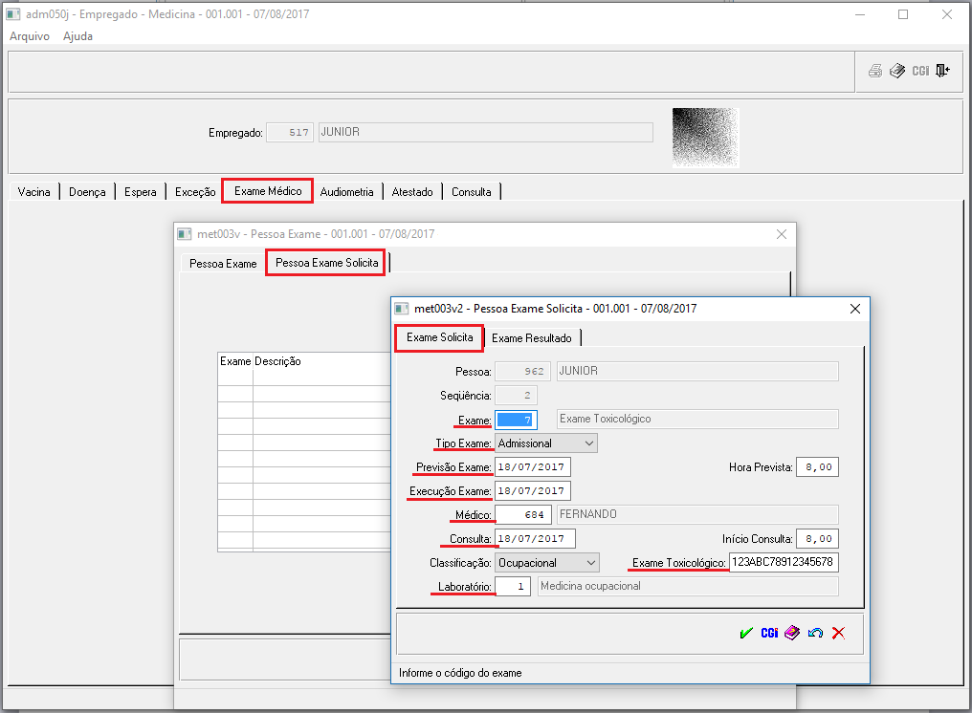

Geração do CAGED

Após todos os cadastros, o CAGED pode ser gerado normalmente.

Menu
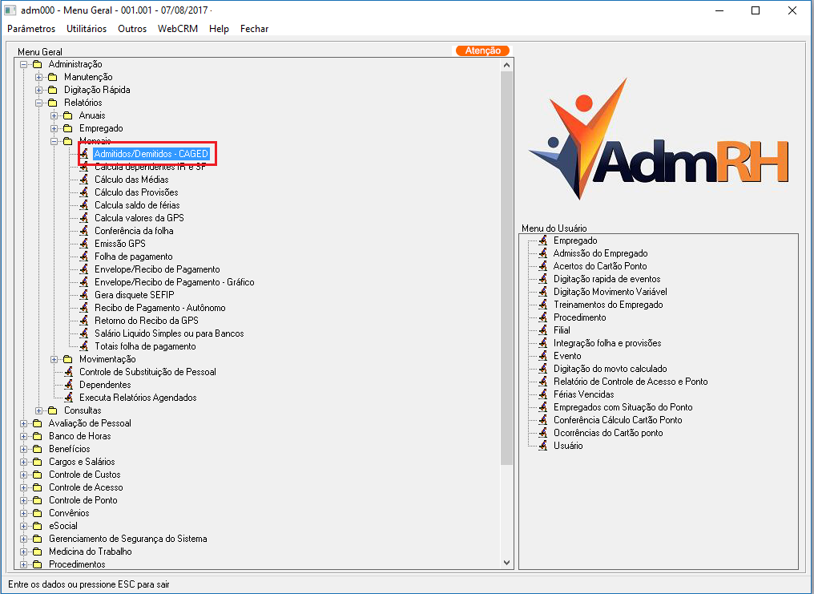

Na tela do CAGED existe um ponto que deve ser alterado para a sua geração, conforme mostra imagem em destaque abaixo.

Geração CAGED
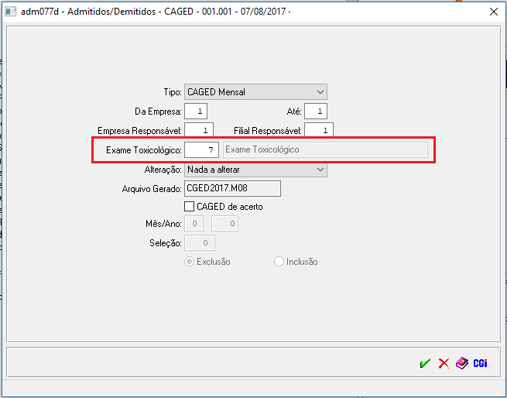

Responsável
Elaboração | Aprovação
FEC | CLM
Local do arquivo: G:\doctocgi\rh\Manuais de diversos processos\Manuais

